SERVIÇO NACIONAL DE APRENDIZAGEM INDUSTRIAL

EROS ADÔNIS DA CRUZ BENKERT

WEBSITE

COMO CRIAR E HOSPEDAR

JOINVILLE, SC

2023

# INTRODUÇÃO

Nesta pesquisa estarão as informações sobre como criar um site e lança-lo na rede, hospedando em um servidor na nuvem. Para começar, precisamos estabelecer pontos simples. Em computação, um servidor é computador com capacidade de proverem dados e realizarem serviços[1] aos seus clientes[2]. Para isto, é necessário que estes computadores possuam um poderoso processamento e armazenamento, pois são feitos para darem suporte a milhares de clientes simultaneamente.

Figura - Placa-mãe de servidor com espaço para dois processadores e dezesseis cartuchos de memória RAM.

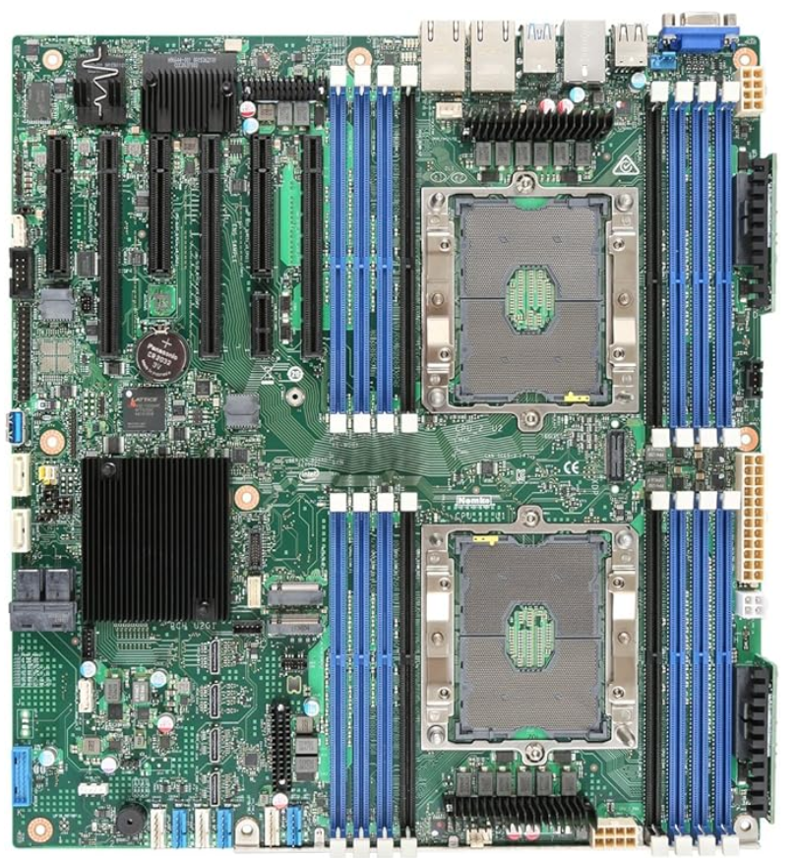

Fonte: https://www.amazon.com.br/Intel-S2600STB-Placa-M%C3%A3e/dp/B074D1688L

# CLIENTE-SERVIDOR

A arquitetura cliente-servidor é usada para se referir a um modelo de comunicação que vincula os solicitantes e os prestadores de serviços em uma rede de computadores[4].

Figura - Ilustração da relação entre cliente e servidor.

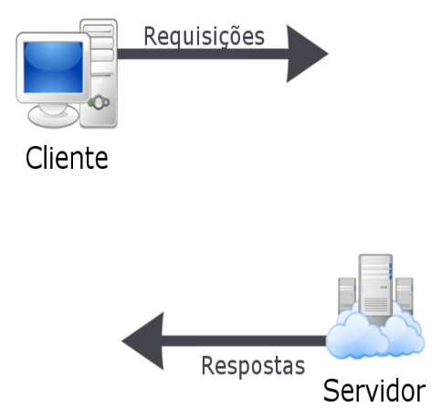

Fonte: https://www.gta.ufrj.br/ensino/eel878/redes1-2016-1/16_1/p2p/modelo.html

Também há a possibilidade de o servidor existir em nuvem. Servidores na nuvem são um recurso de servidor que é hospedado e fornecido na internet[5]. Servidores tradicionais são localizados na própria instituição que o utiliza, enquanto servidores de nuvem podem estar em qualquer lugar e são acessados remotamente, recebendo suporte de uma rede de processamento.

# REGISTRO

“Registrar um domínio” é o termo usado para se referir a assumir um endereço específico na rede vinculado a uma pessoa física ou jurídica. Sendo assim, enquanto renovado, o domínio é seu direito sobre o uso do nome de um site.

Para registrar um domínio no Brasil é necessário acessar o site [www.registro.com.br](http://www.registro.com.br) e verificar se o nome desejado para o domínio está disponível. Cada país possui leis que determinam o uso de sites e no caso do site oficial de registros no Brasil, há os preços de cada plano.

Figura - Tutorial ilustrado de registro de domínio.



Fonte: https://assets-guias.hostgator.com.br/wp-content/uploads/2021/09/tipos-de-dominio-hostgator.webp

# HOSPEDAGEM

“Hospedar” é o termo usado para se referir a alugar um espaço em um servidor físico ou virtual de acesso global para armazenar os dados e arquivos referentes a um site. Para isso é necessário manter a manutenção e o consumo de energia para que haja devido suporte a todos os clientes que acessarão a rede. Como o mercado é amplo para este ramo, cada serviço de hospedagem possui um preço e são categorizados em meios que analisam e avaliam estes sites de hospedagem, tais quais *Cybernews*[6], *Bitcatcha*[7], *Wix*[8], entre outros.

Dentro do plano de hospedagem também há fatores importantes para o tamanho de seu site[9]. Os principais a serem analisados são:

1. **Disponibilidade (Uptime)**

Essencial para ter destaque em mecanismos de busca. O *uptime* é a velocidade de resposta e o tempo de disponibilidade do site na web.

1. **Armazenamento**

Para sites mais leves e com poucas imagens e arquivos pesados, é aconselhável planos mais simples. Para sites mais que guardam muita informação é mais adequado planos caros com grande espaço de armazenamento.

1. **Tráfego mensal**

Alguns serviços de hospedagem possuem o tráfego mensal limitado.

1. **Velocidade de carregamento**

O processamento das páginas ao responder o acesso é fator que pode levar o site para as páginas iniciais ou levar o usuário a abandonar a página.

1. **Suporte ao cliente**

Um bom suporte ao cliente da hospedagem é também um dos fatores influentes. A falta de comunicação para resolver uma crise pode atrapalhar em todos os outros pontos.

Figura 4 - Lista de planos de hospedagem em servidores mais caros de acordo com usuários em 2024.

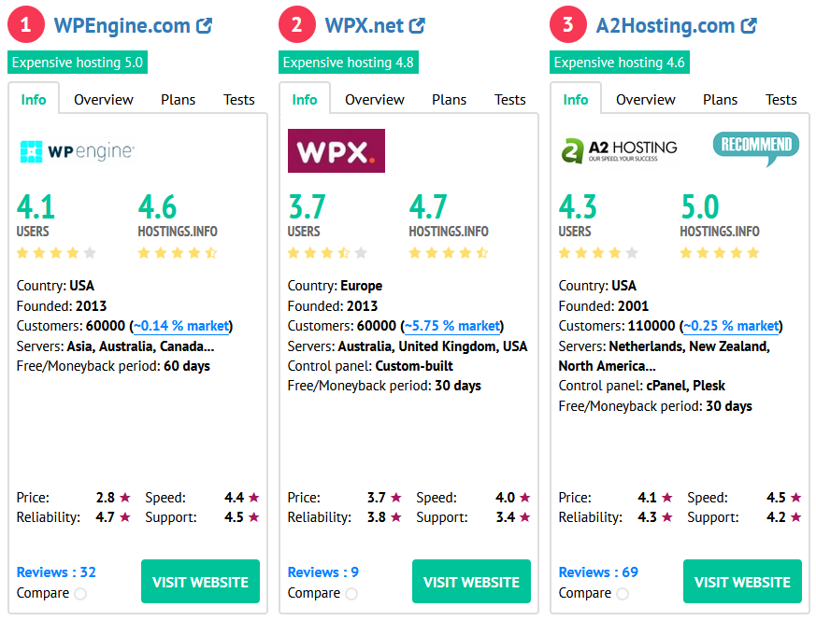

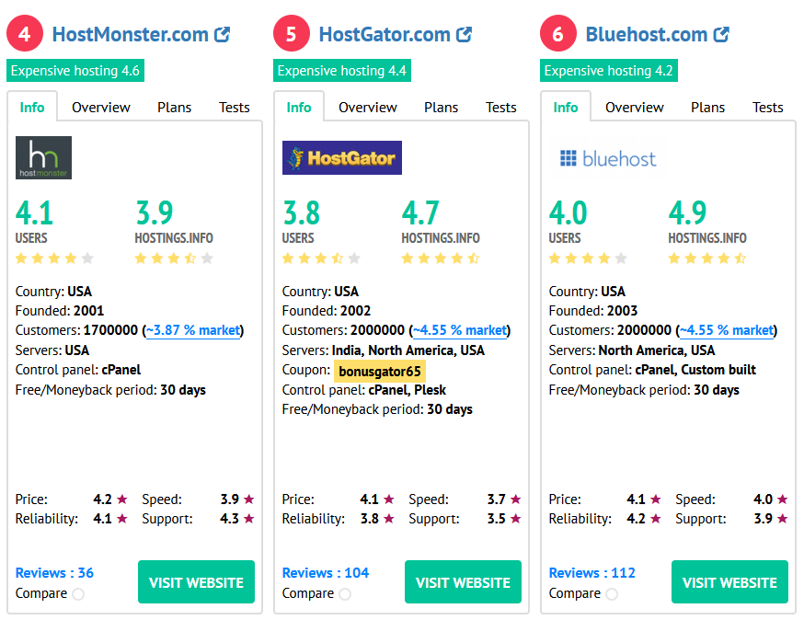

Fonte: https://hostings.info/hostings/rating/expensive-hosting

# DESENVOLVIMENTO

O desenvolvimento de um site requer um conhecimento prévio de HTML (*Hypertext Markup Language*), CSS (*Cascading Style Sheets*) e JavaScript (linguagem de programação natural do HTML)[10]. HTML é o tipo de documento interpretado linha a linha na comunicação entre servidor-cliente que retorna ao usuário o site em si[11].

## Linguagens Compiladas:

Algumas linguagens de programação atualmente contemplam de mecanismos para auxiliar no desenvolvimento de websites, por exemplo Python[12], Ruby[13] e C#[14].

## Frameworks:

Há também *frameworks* baseados em JavaScript que ajudam no desenvolvimento, como *Node.js*[15], *Angular*[16], *Next.js*[17] e *Bootstrap*[18].

|  |  |
| --- | --- |
| Figura - Ícone da framework Bootstrap v5.3    Fonte: https://getbootstrap.com/ | Figura 6 - Ícone da framework Node.js.  Node js - Free logo icons  Fonte: https://www.flaticon.com/free-icon/node-js_5968322 |
| Figura 7 - Ícone da framework Angular.    Fonte: https://angular.io/ | Figura 8 - Ícone da framework Next.js.  next js" Icon - Download for free – Iconduck  Fonte: https://iconduck.com/icons/11295/next-js |

## Montar um Site:

Uma outra alternativa para desenvolver um site próprio é através de guias e sites que oferecem uma estrutura “arrasta-e-solta” para pessoas mais leigas ou que buscam praticidade[19][20][21].

# CONFIGURAÇÃO

Texto.

Seções:

Primeira:

Texto.

Segunda:

Texto.

[fonte]

*Figura 1 – Descrição da imagem.*

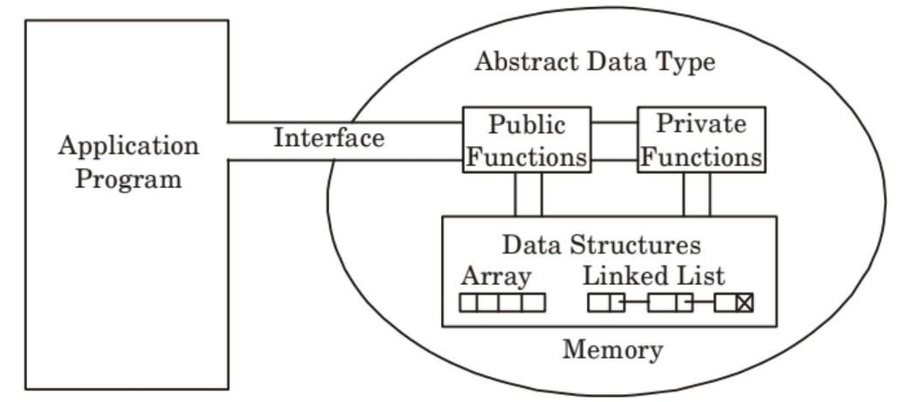

*FONTE: https://www.fonte.com/*

## Subtítulo

Texto.

### Subsubtítulo

Texto.

# REFERÊNCIAS

Controle Net -<https://www.controle.net/faq/o-que-sao-servidores> [1]

Conceito De - <https://conceito.de/cliente-servidor> [2][3][4]

VM Ware - <https://www.vmware.com/br/topics/glossary/content/cloud-server.html> [5]

Cybernews - [https://br.cybernews.com/lp/melhor-hospedagem-br/](https://br.cybernews.com/lp/melhor-hospedagem-br/?campaignId=13810317034&adgroupId=130217169731&adId=534544538592&targetId=kwd-136160451&device=c&gunique=CjwKCAiAq4KuBhA6EiwArMAw1Hlr3FEUwgA5aro3S_RrdvcYXdcPlo6ehjWb4MkxaL4plD2Z9UKm8hoCJBIQAvD_BwE&gad_source=1&gclid=CjwKCAiAq4KuBhA6EiwArMAw1Hlr3FEUwgA5aro3S_RrdvcYXdcPlo6ehjWb4MkxaL4plD2Z9UKm8hoCJBIQAvD_BwE) [6]

Bitcatcha - <https://www.bitcatcha.com.br/melhor-hospedagem-de-site/> [7]

Wix - <https://pt.wix.com/blog/2023/02/melhores-sites-de-hospedagem/> [8]

Rock Content - <https://rockcontent.com/br/blog/como-escolher-hospedagem/> [9]

Mozzila - [https://developer.mozilla.org/pt-BR/docs/Learn/JavaScript](https://developer.mozilla.org/pt-BR/docs/Learn/JavaScript/First_steps/What_is_JavaScript%20%5b10) [10]

DevMedia - <https://www.devmedia.com.br/o-que-e-o-html5/25820> [11]

Python Academy - [https://pythonacademy.com.br/jornada-python/](https://pythonacademy.com.br/jornada-python/?gclid=Cj0KCQiAzoeuBhDqARIsAMdH14GjhbSBVFrMVd-bpOAssH7ctjGDl7DZPVYZNMeXplm8j-7vC2lI0VUaAoAUEALw_wcB) [12]

Ruby on Rails - <https://rubyonrails.org/> [13]

Microsoft Learn - [https://learn.microsoft.com/pt-br/visualstudio/](https://learn.microsoft.com/pt-br/visualstudio/get-started/csharp/tutorial-aspnet-core?view=vs-2022) [14]

Node.js - <https://nodejs.org/en/about> [15]

Angular - <https://angular.io/> [16]

Next.js - <https://nextjs.org/> [17]

Bootstrap - <https://getbootstrap.com/> [18]

Hostinger - <https://www.hostinger.com.br/tutoriais/como-criar-um-site-passo-a-passo> [19]

Get Response - <https://www.getresponse.com/pt/blog/como-criar-um-site> [20]

Loca Web - <https://www.locaweb.com.br/conteudos/como-montar-um-site/> [21]

Microsoft Learn - <https://learn.microsoft.com/pt-br/aspnet/web-pages/overview/data/5-working-with-data> [21]

Awari - [https://awari.com.br/como-integrar-banco-de-dados-em-um-site-html/](https://awari.com.br/como-integrar-banco-de-dados-em-um-site-html/?utm_source=blog&utm_campaign=projeto+blog&utm_medium=Como%20Integrar%20Banco%20de%20Dados%20Em%20um%20Site%20Html) [21]